**BÁO CÁO NỘI DUNG THỰC TẬP**

Nhóm trưởng: Mr Long

Người báo cáo: Nguyễn Hà Linh

MỤC LỤC

1. **Xây dựng kế hoạch thực hiện (đơn vị theo task)**. 1

**2.** **Link GitHub quản lý source code.** 1

**3.** **Report công việc cho task** 1

3.1 Chuẩn bị 1

3.2 Làm quen 3

3.3 Xây dựng mã 5

3.4 Đánh giá dataset test 7

1. **Xây dựng kế hoạch thực hiện (đơn vị theo task)**.

|  |  |  |
| --- | --- | --- |
| **Công việc** | **Mô tả** | **Thời gian** |
| Chuẩn bị | Tìm hiểu vấn đề, chuẩn bị môi trường, tải dataset đánh giá, cài đặt PaddleOCR, cài đặt PaddleClas | 15/08 |
| Làm quen | Chạy thử các lệnh và mã với tập dataset mẫu | 16/08 |
| Xây dựng mã | Sử dụng thư viện paddle để xây dựng tool đọc text từ ảnh | 17/08 |
| Đánh giá | Dùng dataset đánh giá kết quả tool | 17/08 |
| Đẩy lên Github | Đẩy tool lên Github | 18/08 |
| Báo cáo | Viết báo cáo, nộp báo cáo | 18/08 |
| Đánh giá dataset | Dùng độ do Jaccard Similarity đánh giá từng ảnh | 21/08 |

1. **Link GitHub quản lý source code.**

Link GitHub: <https://github.com/linheri06/the_text_recognition1>

1. **Report công việc cho task**
   1. Chuẩn bị
2. Tìm hiểu vấn đề

- Xác định yêu cầu: Sử dụng thư viện paddle để xây dựng tool đọc text từ ảnh

+ Input: Ảnh đầu vào chứa text

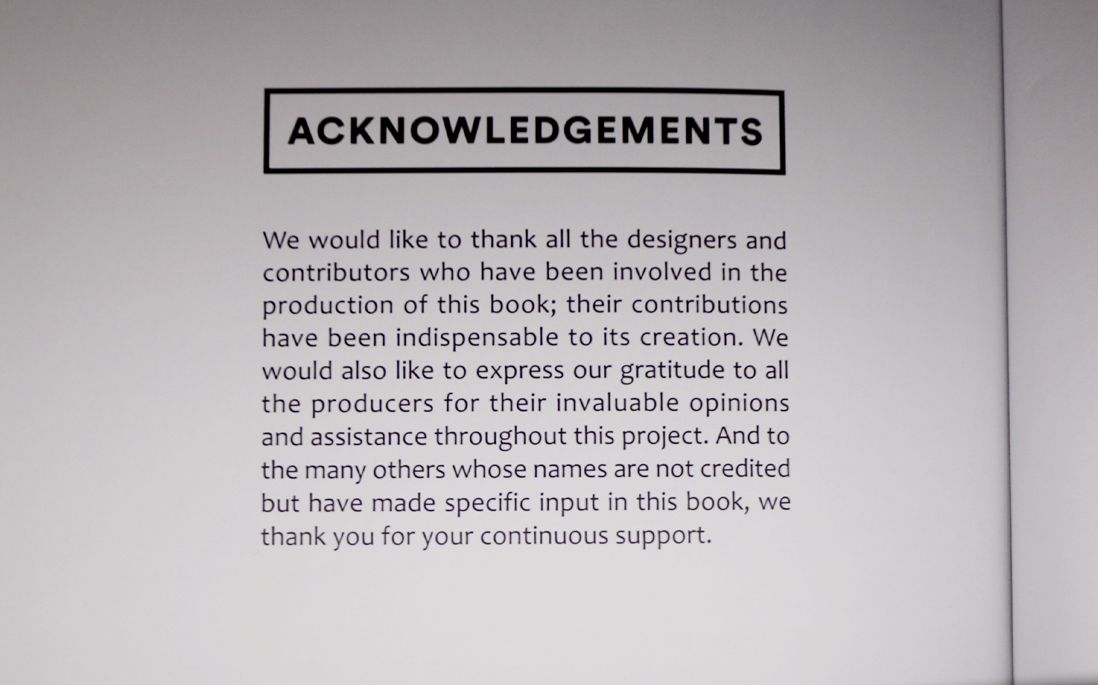

+Output: Text được đọc:

* Mã đầu ra:

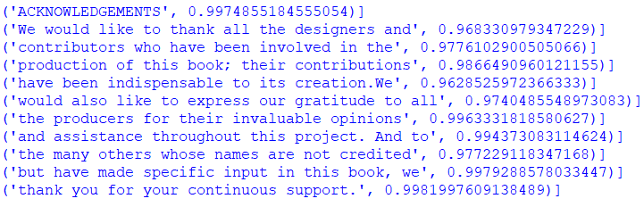

* Mô tả:

- Các vấn đề: Sau khi quan sát dataset đánh giá kết quả thấy đầu vào có 2 trường hợp:

+ Trường hợp ảnh đầu vào có bố cục chữ rõ ràng:



* Sử dụng PP-OCR

+ Trường hợp ảnh đầu vào có bố cục chữ không rõ ràng hoặc dạng bảng:

* Sử dụng PP-Structure

- Tìm hiểu về thư viện Paddle: Chức năng, cách sử dụng, mở rộng,…

1. Chuẩn bị

- Tải dataset đánh giá

- Chuẩn bị môi trường:

* PaddlePaddle 2.5.1
* Python 3.8

- Cài đặt PaddleOCR 2.7.0.2

- Cài đặt PaddleClas 2.5.1

* 1. Làm quen

1. PaddleOCR:

- Dòng lệnh:

+ Lệnh:

paddleocr --image_dir ./imgs_en/img_12.jpg --use_angle_cls true --lang en --use_gpu false

+ Kết quả:

- Mã (python):

+ Kết quả:

1. PaddleClas:

- Dòng lệnh:

paddleocr --image_dir=ppstructure/docs/table/1.png --type=structure --image_orientation=true

- Mã (python):

+Đầu vào

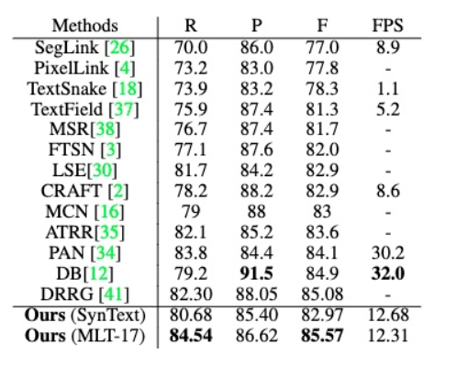

+Mã:

+Kết quả:

* 1. Xây dựng mã
* Căn cứ vào các dạng đầu vào để suwe dụng thư viện:

+ PaddleOCR: Đầu vào không cần phải phân tích bố cục chữ hay nhận dạng bảng

+ PaddleClas: Đầu vào cần phân tích bố cục chũ hoặc nhận dạng bảng

* Xây dựng 2 đoạn mã ứng với 2 thư viện:

+ PaddleOCR:

+ PaddleClas:

* 1. Đánh giá dataset test

1. Giới thiệu độ đo Jaccard Similarity.

Jaccard Similarity: Độ đo này tính tỷ lệ số lượng token chung giữa hai chuỗi văn bản so với tổng số token trong hai chuỗi. Nó đơn giản và thường được sử dụng trong các tình huống đếm số lượng phần tử chung trong hai tập hợp.

1. Quy trình

- Nhận xét:

+ Trong thư mục “scene” (chứa datadet test) có 1 file “word.xml” chứa thông tin về các từ trong các ảnh.

=> Đưa về 1 từ điển với key: tên tệp ảnh; value: mảng string chứa các từ trong ảnh. (Đây ứng với quá trình lấy nhãn của data)

+ Duyệt qua từng ảnh trong thư mục: đưa output thành 1 mảng string chứa các từ trong ảnh => so sánh với value từ điển (ứng với key) : dùng độ do Jaccard Similarity.

- Chi tiết:

+ Gán nhãn cho tệp ảnh:

*Thông tin ứng với 1 ảnh trong “word.xml”*

*Thông tin sau khi lấy ra*

*Code gán nhãn: tạo 1 từ điển với key: tên tập; value: mảng string chứa các từ*

+Hàm tính độ đo:

+ Duyệt qua từng ảnh trong thư mục dataset test:

*Code ứng với thư mục “ryoungt_05.08.2002”*

Tương tự với các thư mục “ryoungt_13.08.2002”, “sml_01.08.2002”.

*Kết quả của 1 lần duyệt*

+ Độ đo đánh giá: trung bình cộng của độ do các tệp ảnh:

